环翠区工商局2012年政府信息公开工作报告
2012年工商环翠分局根据《中华人民共和国政府信息公开条例》和《山东省政府信息公开办法》等相关规定，积极采取多种形式全面深化政务信息公开工作，结合工作实际，依法公开政务内容，进一步规范政府信息公开工作，全力保障公民、法人和其他组织依法获取相关政策、政务信息。现将主要情况报告如下：
一、政府信息公开工作概述
2012年，我局认真贯彻落实政府信息公开，政府信息公开工作取得明显成效。全年，通过政府网站信息公开平台以及新闻媒体、档案馆、图书馆、公告栏、电子显示屏等多条途径，主动向社会公开机构建设、依法行政、监管服务中形成的政府信息，从内容分类看，政策法规24条，业务工作11条，统计数据13条，其他信息1条，为公众提供了良好的政府信息公开服务。
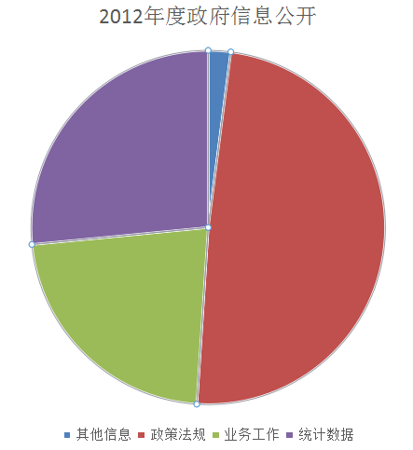
二、组织领导和制度建设情况
（一）组织领导坚强有力。领导小组各成员单位按照2012年政务公开工作要点，明确职责分工，细化工作措施，认真抓好政府信息公开重点任务落实，促进政府信息公开工作质量不断提高。同时，专门安排了政务信息公开办公室，实现了服务指南上桌、制度上墙、文件入柜，接待来访群众条件得到明显改善，各种办公设备进一步完善。
2．制度体系更加健全。适应工商业务发展的新形势和新要求，进一步健全完善了深化政务公开、加强政务服务的长效机制，努力提升政府信息公开规范化水平。对政府信息公开工作中可能出现的问题进行了集中整改，细化了信息公开工作流程和重点环节规定，并对信息公开工作人员提出了具体守则，要求依法、按时公开各种政府信息，促进政府机关依法行政，全面接受社会监督。同时，认真落实政府信息发布保密审查、统计分析、档案管理等制度，规范信息发布程序，提高信息公开管理水平。
三、主动公开政府信息及公开平台建设情况
对业务相关的法律法规、规章制度、行政许可、工商职责、统计数据、工作动态、办事流程、机构职能、联系方式等政府信息，按规定及时予以公开。对食品安全监管、驰（著）名商标争创、服务市场主体发展、便民利民举措等重点领域，加大信息公开力度，扩大信息公开
范围，及时准确公开发布信息。
四、政府信息公开申请办理情况
2012年，我局未接到群众提交的政府信息公开申请。
五、收费及减免情况
2012年，我局没有因依申请公开收取费用的情况。
六、因政府信息公开申请提起行政复议、提起行政诉讼情况
2012年，我局未出现因政府信息公开申请提起行政复议、行政诉讼的情况。
七、保密审查及监督检查情况
2012年，我局保密部门对拟公开的政府信息进行了全方位的保密安全审核，进一步健全了事前保密审查、事中数据核查、事后监督检查三级检查体系，确保所有公开信息准确无误。
八、存在的主要问题及改进情况
2012年，我局政府信息公开工作取得了新进展，但距离群众的需求还有一定差距，主要是发布信息的数量需要进一步增加，信息公开的渠道需要进一步拓宽。改进措施：
一是围绕加快促进市场主体发展、提升企业商标意识、维护市场秩序稳定等中心工作，积极探索深化政务公开、加强政务服务的有效途径，更好地服务广大人民群众。
二是针对社会公众关注的食品安全等热点问题，加大主动公开力度，进一步提高信息公开的数量和质量。

